Як утворилося кам'яне вугілля?
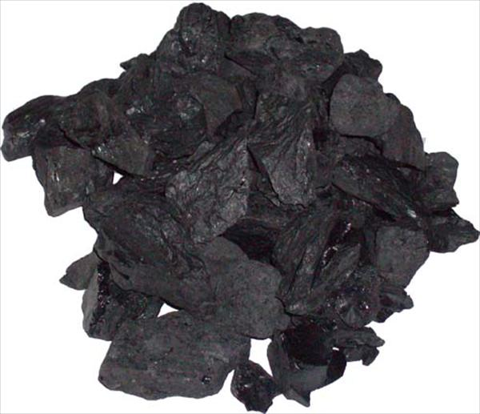
Кам'яне вугілля — тверда горюча корисна копалина, один з видів вугілля викопного, проміжний між бурим вугіллям і антрацитом.
Кам'яне вугілля утворилося з продуктів розкладу органічних залишків рослин, що зазнали зміни (метаморфізм) в умовах високого тиску навколишніх порід земної кори і порівняно високої температури.
При зануренні вугленосної товщі на глибину в умовах підвищення тиску і температури відбувається послідовне перетворення органічної маси, зміна її хімічного складу, фізичних властивостей і молекулярної будови. Всі ці перетворення позначаються терміном «регіональний метаморфізм вугілля». На кінцевій (вищій) стадії метаморфізму кам'яне вугілля перетворюється в антрацит з яскраво вираженою кристалічною структурою графіту. Крім регіонального метаморфізму, іноді (рідше) мають місце перетворення під впливом тепла вивержених порід, що розташовані поряд з вугленосними товщами (перекривають або підстилають їх) — термальний метаморфізм, а також безпосередньо у вугільних пластах — контактовий метаморфізм. Зростання міри метаморфізму в органічній речовині кам'яного вугілля прослідковується послідовним збільшенням відносного вмісту вуглецю і зменшенням вмісту кисню і водню. Послідовно знижується вихід летких речовин (від 50 до 8 % в перерахунку на сухий беззольний стан); змінюються також теплота згоряння, здатність спікатися і фізичні властивості вугілля. Зокрема лінійно змінюються блиск, відбивна здатність вітриніту, насипна маса вугілля та інші властивості. Інші важливі фізичні властивості (пористість, густина, щільність, спікливість, теплота згоряння, пружні властивості та ін.) змінюються або виразно за яскраво вираженим параболічним законом або за змішаним.
Як оптичний критерій стадії метаморфізму вугілля використовується показник відбивної здатності вітриніту; він застосовується також і в нафтовій геології для встановлення стадії катагенного перетворення осадової товщі, що вміщає органічну речовину. Відбивна здатність вітриніту в масляній імерсії (R0) послідовно зростає від 0,5-0,65 % для вугілля марки Д до 2-2,5 % для вугілля марки Т.
Щільність та густина кам'яного вугілля залежать від петрографічного складу, кількості і характеру мінеральних домішок та міри метаморфізму. Найбільшою густиною (1300—1500 кг/м³) характеризуються компоненти групи фюзиніту, найменшою (1280—1300 кг/м³) — групи вітриніту. Зміна густини з підвищенням міри метаморфізму відбувається за параболічним законом з інверсією в зоні переходу до групи жирних; в малозольних відмінах вона знижується від вугілля марки Д до марки Ж в середньому від 1370 до 1280 кг/м³ і потім послідовно зростає для вугілля марки Т до 1340 кг/м³.
Загальна пористість вугілля змінюється також за екстремальним законом; для донецького вугілля марки Д вона становить 22-14 %, вугілля марки К 4-8 % і збільшується (мабуть, внаслідок розпушення) до 10-15 % для вугілля марки Т. Пори у вугіллі розділяють на макропори (сер. діаметр 500х10-10 м та мікропори (5-15)х10-10 м. Проміжок займають мезопори. Макропористість зменшується зі збільшенням стадії метаморфізму, а мікропор — навпаки. Ендогенна (розвинена в процесі утворення вугілля) тріщинність, що оцінюється кількістю тріщин на кожні 5 см блискучого вугілля, контролюється стадією метаморфізму вугілля: вона

зростає до 12 тріщин при переході бурого вугілля в довгополуменеве, має максимум в 35-60 для коксівного вугілля і послідовно меншає до 12-15 тріщин при переході до антрацитів. Такій же закономірності підлеглі зміни пружних властивостей вугілля — модуля Юнга, коефіцієнту Пуассона, Модуля зсуву (зрізу), швидкості ультразвуку. Механічна міцність кам'яного вугілля характеризується їх дробимістю, крихкістю та твердістю, тимчасовим опором стисненню.
За основу промислової класифікації кам'яного вугілля в окремих країнах приймаються різні параметри властивостей і складу вугілля: в США кам'яне вугілля класифікують за теплотою згоряння, вмістом зв'язаного вуглецю і відносним вмістом летких речовин, в Японії — за теплотою згоряння, так званим паливним коефіцієнтом і міцністю коксу або нездатністю до коксування. У СРСР до 1954 р. як основна промислова класифікація діяла розроблена в 1930 р. В. С. Кримом так звана Донецька класифікація. Вона називається іноді «марочною», одночасно є і генетичною, оскільки покладені в її основу зміни властивостей вугілля віддзеркалюють їх зв'язок з генетичним розвитком органічної речовини вугілля.
В Україні використовувалася стандартизована класифікація вугілля. За середнім виходом летких речовин (V^{daf}) і характеристикою нелеткого залишку з урахуванням спікливості і величини теплоти згоряння кам'яне вугілля поділяли на 10 основних марок: довгополуменеве (Д), газове (Г), газовожирне (ГЖ), жирне (Ж), коксове жирне (КЖ), коксівне (К), коксове друге (К2), слабкоспікливе (СС), опіснене спікливе (ОС) і пісне (П). Від марки Д до марки П вміст вуглецю послідовно збільшується від 76 до 92 %, а вихід летких речовин зменшується з 42 до 7-12 %. У кожній з марок, крім Д і Г, за технологічними властивостями виділяють декілька технологічних груп. ДляДонбасу виділяють такі марки вугілля: Д, Г, ГЖ, Ж, К, ОС, П; для Львівсько-Волинського басейну: Д, Г, ГЖ, Ж.

